《吃土豆的人》赏析

陈意

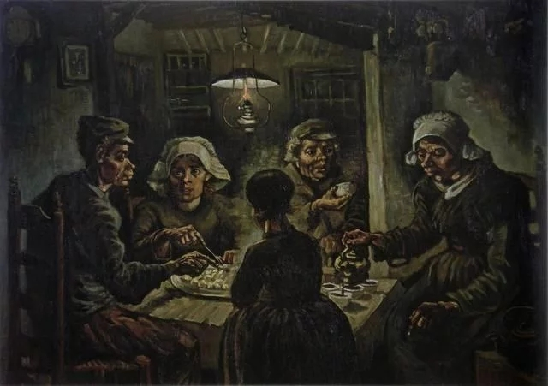

《吃土豆的人》油画

英文名称：The Potato Eaters

创作时间：1885年4月

创作地点：纽南 Nuenen

作品规格：72x93cm

现收藏地：阿姆斯特丹，国立文森特·梵高艺术馆藏。

此画约从1880年开始构思，前后有几幅变体画，确切完成的时间应在1885年4至5月，有83×114. 5厘米大。现藏阿姆斯特丹国立文森特·梵高艺术馆。

梵高在给其弟弟提奥的信中写道：“我想强调，这些在灯下吃土豆的人，就是用他们这双伸向盘子的手挖掘土地的。因此，这幅作品描述的是体力劳动者，以及他们怎样老老实实地挣得自己的食物。”

创作背景 1883年12月，已30岁的梵高来到双亲居住的纽南，在这里度过了两年。期间，他一刻不停地作画。他的画受荷兰现实主义画风的影响，画面深沉有力又极富乡土气息。这幅《吃土豆的人》是这一时期的代表作。为完成这幅作品，他画了大量的习作，包括素描，速写，许多农民肖像，以及室内，手，瓶子，水壶等。其实只有凡高的话最能说明他创作这幅画的目的：

“我想清楚地说明那些人如何在灯光下吃土豆，用放进盘子中的手耕种土地…老老实实地挣得他们的食物。”“我白天画油画，晚上画素描，几乎整天埋首在绘画之中，我反复以这种方式画了30多遍…每天晚上在农舍的灯光下画画，几乎是夜色暗到调色板都看不清的时候才停止，这样我才能了解夜晚时灯光的效果…”

这幅画作于1885年4，5月间，虽受现实主义影响，但他当然不满足荷兰精确写实的绘画传统，而他的目的在于用绘画传达其内在感受。所以，有书上写：“《吃土豆的人》是梵高第一幅尝试用表现主义风格创作的画。”

《吃土豆的人》是梵高在纽南时期的最佳杰作。朴实憨厚的农民一家人，围坐在狭小的餐桌边，桌上悬挂的一盏灯，成为画面的焦点。昏黄的灯光洒在农民憔悴的面容上，使他们显得突出。低矮的房顶，使屋内的空间更加显得拥挤。灰暗的色调，给人以沉闷、压抑的感觉。画面构图简洁，形象纯朴。画家以粗拙、遒劲的笔触，刻画人物布满皱纹的面孔和瘦骨嶙峋的躯体。背景设色稀薄浅淡，衬托出前景的人物形象。然而，这幅画所需的能力远远超出了刚刚掌握绘画技巧的凡·高所能达到的领域。要使所描绘的这5个人看上去很自然，这对一个缺乏经验的人来说几乎是不可能的，油灯发出的微弱光使工程更加艰难。想尽可能清晰地描绘阴暗的场景，他在颜色的使用上显得不那么有信心。

因此，凡·高为了完成这幅作品，他曾作了许多农夫、农妇的肖像，对室内及手的素描，以及瓶子与水壶的静物画等等，这些均是对此画的习作。

《吃土豆的人》展现出贫苦的一家人劳作一天，晚餐桌上的主食却只有土豆而已。画中右手边的老妇人，生活的重压剥夺了她全部的生趣，她机械地倒着手中的咖啡，目光不与餐桌上的任何一个人交接;画中左手的中年男子，他小心翼翼地注视着对面的母亲，似乎为自己的胃口充满了负罪感。昏黄的灯光下，围坐在餐桌边的一家人眼中却仍然透露出饥渴的神情，此时无声胜有声，他们似乎在静静地诉说着他们的哀伤……。

围着餐桌而坐的五个农民，都曾作过个别习作。那询问似的炯炯眼神，右端的农妇下垂的厚重眼睑，布满皱纹、凹凸不平的脸和手，充分地表现出大地上勤奋的劳动者的"力量"。他在信上表示，希望这幅画能强调出"伸在碟子上的那只手，曾挖掘过泥土。"同时窗外的景色，也令人深切地感受到煮土豆的香味。

在这幅画上，朴实憨厚的农民一家人，围坐在狭小的餐桌边，桌上悬挂的一盏灯，成为画面的焦点。昏黄的灯光洒在农民憔悴的面容上，使他们显得突出。低矮的房顶，使屋内的空间更加显得拥挤。灰暗的色调，给人以沉闷、压抑的感觉。画面构图简洁，形象纯朴。画家以粗拙、遒劲的笔触，刻画人物布满皱纹的面孔和瘦骨嶙峋的躯体。背景设色稀薄浅淡，衬托出前景的人物形象。梵高自己称这幅画是"表现主义的诞生"。他说:"我不想使画中的人物真实。真正的画家画物体，不是根据物体的实况，……而是根据自己的感受来画的。我崇拜米开朗基罗的人物形象，尽管它们的腿太长，臀部太大"。有人指责他这幅画中的形象不准确，而他的回答是:"如果我的人物是准确的，我将感到绝望，……我就是要制造这些不准确、这些偏差，重新塑造和改变现实，是的，他们能不真实，你可以这样说--但是比实实在在的真实更真实。"

这幅《吃土豆的人》是梵高接触印象派之前的最重要作品。与前面以织布工为题材的作品相比，这幅画的明显不同在于人物成了主角。虽然因为离模特太近，导致透视比例产生了偏差，但是，梵高在这幅画中加入了自己的主观情感，而不再拘泥于写实主义的“冷静旁观”。一家人身处如此悲惨境遇，却是那样的安详和平静，令观者对人生、对命运产生无限的感慨。梵高说:“我要努力学会的，不是画一个比例正确的头像，而是画出生动的表情。简单地说，不是描摹没有生命的东西，而是画鲜活的生活。”

这幅画是梵高在纽南时期的最佳杰作，也是画家自认为其时最好的作品，梵高其时在北布拉班特居住。同样构图的习作有两幅，素描与速写各一幅，但仍属这幅最完美。为了完成这幅作品，他曾作了许多农夫、农妇的肖像，对室内及手的素描，以及瓶子与水壶的静物画等等，这些均是对此画的习作。

梵高这个时期虽然深受荷兰画的影响，但是，他拒绝走该画派感伤主义的老路，去描绘星期日身著盛装的农民，反而是力求表现农民艰辛的现实生活。为了追求这种意境，在这幅画中，梵高选用了灰暗浓厚的色调，以此体现家境的寒苦。他又以苍劲的笔触，刻画人物布满皱纹的面孔和瘦骨嶙峋的躯体。桌上悬挂的油灯构成画面的焦点，昏黄的灯光洒在农民憔悴的面容上。背景敷色稀薄浅淡，反衬出前景中的人物形象。以此看出，梵高力求表现在光的映射下，几种色调变化的效果。

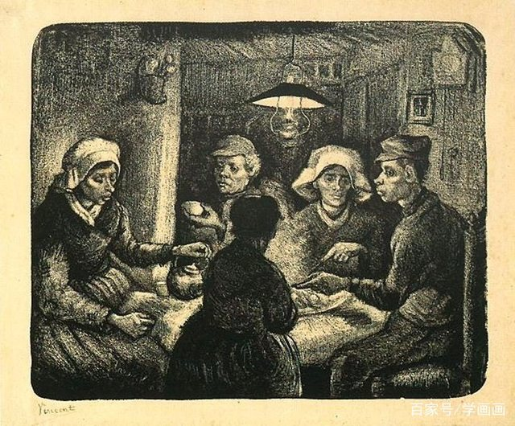

《吃土豆的人》版画

此画充满了对其社会性与宗教性的情感，画面虽显得粗野，但结构却十分紧密;以围聚的人物为中心，对形体加以把握;以德拉克洛瓦的色彩理论，构成了种种暗灰色，以这些完成了这幅佳作。

梵高早期接触社会下层，对劳动者的贫寒生活深有感触。他受米勒影响，想当一名农民画家。《吃土豆的人》便是他该时期的代表作。在画里，梵高用粗陋的模特来显示真正的平民。这幅画，充分反映了梵高的社会道德感。他选择画那些农民，主要是因为他发现自己与这些贫穷劳动者之间，有某种精神上和感情上的共鸣。他在给其弟弟提奥的信中写道:"我想强调，这些在灯下吃土豆的人，就是用他们这双伸向盘子的手挖掘土地的。因此，这幅作品描述的是体力劳动者，以及他们怎样老老实实地挣得自己的食物。"

1885年，梵高有关艺术的所思所感，全都集中在 《吃土豆的人》。他花费了很多时间在这幅画上，用一冬天来绘制素描，研习粗糙的手和疙疙瘩瘩的下巴。朋友们注意到，他非常注意最丑陋的模特，“强调土里土气的蒜头鼻、突出的颚骨和耳朵”。然而，这些人体素材虽然是古典主义画家的噩梦，梵高将它们变得实实在在地不朽。当他从素描转向油画，跟之前描绘乡间小屋一样，他依旧使用同样黑暗的色调，笔触厚重。不过，在《吃土豆的人》中，这种粗粝不仅限于绘画层面，更上升到思想层面，要表达某些东西。这种东西攻击华而不实、虚有其表的乡村野趣，攻击以赭色和深褐色为主的风景绘画，他曾在古皮尔画廊的存货中、在荷兰人客厅的墙上见过类似作品。那些“褐土色”是彬彬有礼的艺术材料，他的褐色完全不同:是源自淤泥、垃圾、土壤的色调，从未放松、纾解，是构成这些人本身的材料。他解释说:尚未冲洗、满是灰尘的土豆也是这种灰棕色。这些人就是他们自己吃的东西。

这幅画不像是画出来的，而是涂抹和翻动出来的，上面糊着厚厚的、黏糊糊的泥土，来自布拉班特的田野。“我试着表达这样的想法:灯光下，这些吃土豆的人们，他们用来挖土的手，同样是用来伸到盘子里的手……靠体力劳动，靠诚心实意挣下的一餐饭。”梵高下笔稚拙，尽最大努力，想要像个乡下佬一样作画，那辛苦的、雕塑般的笔触就等于是体力劳动。突然，描绘17世纪农民场景的19世纪画作都变得有如无病呻吟，只不过是中产阶级的贫民窟一日游。画中这些人，才是在优雅地用餐;他们的土豆晚宴，是劳苦大众们的圣餐，举起的咖啡杯，盛着与土豆一起的圣水。

梵高知道，自己画出了一幅毫无保留、充满张力的作品。带着紧张和激动，他将《吃土豆的人》送至身处巴黎的提奥，详细说明应该如何悬挂:背景应该是金色或黄铜色。然而梵高的热情却没有燃起兄弟的火花，后者只是又看见一幅黑黢黢的画，在巴黎是卖不出去的，那里一切都是如此……明亮!梵高一心要做自己劳动的艺术，对此种评论不屑一顾。